#### 일괄 사용자 등록

여러 명의 사용자를 동시에 등록해야 할 경우, 일괄 사용자 등록 기능을 사용하면 더욱 손쉽게 진행할 수 있습니다. 필수 항목 및 일부 선택 항목을 일괄로 입력한 후 생성 버튼을 눌러 다량의 사용자 계정을 생성합니다. Microsoft Excel에서 작성한 내용을 붙여넣기하는 기능도 지원합니다.

단계 1

계정관리 메뉴에서 일괄 사용자 등록 버튼을 클릭합니다.

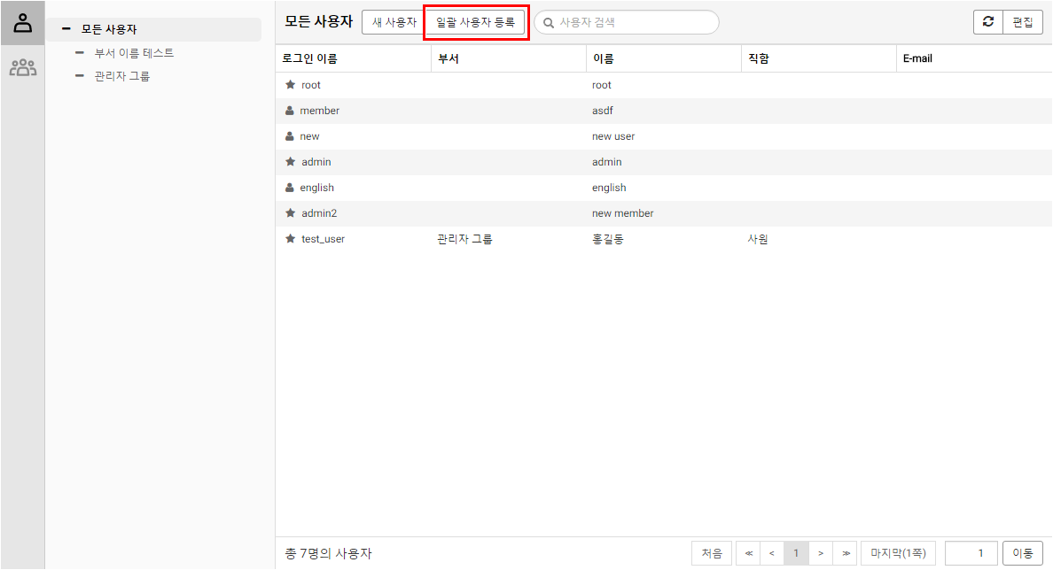

단계 2

일괄 사용자 등록 창에서 사용자 계정 정보를 직접 입력하거나 엑셀에서 복사 후 붙여넣기 하여 입력합니다.

* 로그인 이름: 사용자 로그인 계정명을 입력합니다. 필수 항목입니다.
* 암호: 사용자 로그인 암호를 입력합니다. 필수 항목입니다.
* 이름: 사용자 이름을 입력합니다. 필수 항목입니다.
* E-mail: 사용자가 경보알림 메일을 받을 이메일 정보를 입력합니다. 선택 항목입니다.
* 보안 그룹: 사용자가 속할 보안 그룹을 입력합니다. 존재하지 않는 보안 그룹을 입력하면 신규로 생성됩니다. 선택 항목입니다.
* 테이블: 사용자 계정이 조회할 수 있는 테이블 목록을 입력합니다. 테이블 이름은 쉼표로 구분합니다.

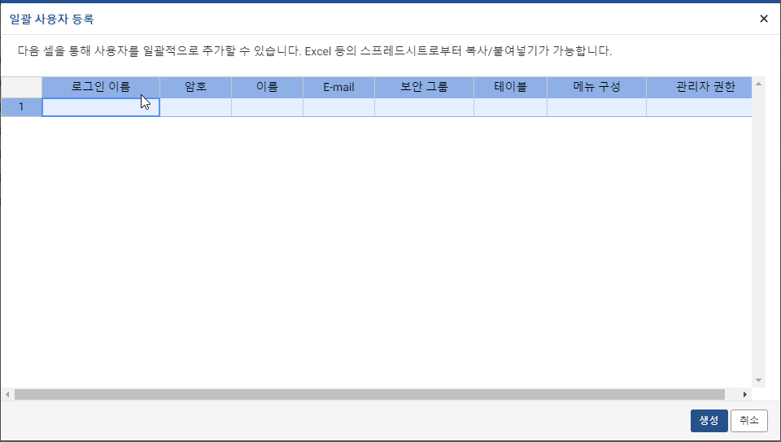

단계 3

생성 버튼을 눌러 입력한 사용자 계정들을 등록합니다. 입력 정보 오류 혹은 누락, 로그인 이름 중복 등 오류가 발생한 계정이 있으면 생성 메시지에 표시됩니다.

